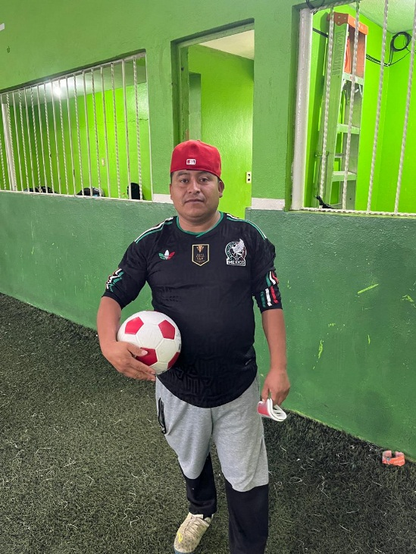
Se ha realizado la entrega de material deportivo a las academias deportivas del municipio, esto con la finalidad de seguir mejorando en todas las disciplinas y los equipos estén preparados para los torneos que se realizan dentro y fuera del municipio.

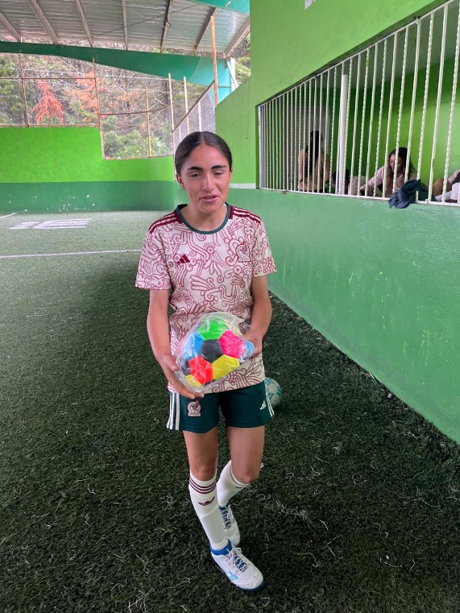
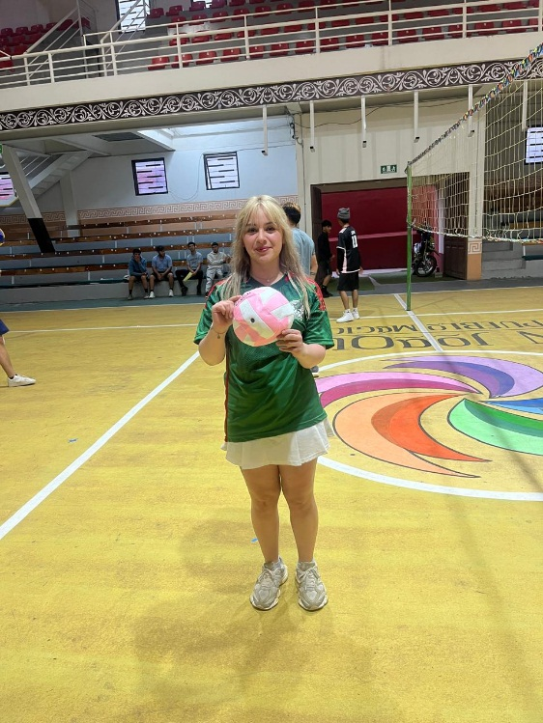
Las demás imágenes se encuentran de manera digital

